**Guía Artes visuales**

**Asignatura: Artes visuales Curso: 8°A**

**Fecha: 1 de mayo Docente: Carolaine Alvarez Pizarro**

**Nombre del Alumno:**

**I.- Objetivo de Aprendizaje**

Analizar manifestaciones visuales patrimoniales y contemporáneas, contemplando criterios como: contexto, materialidad, lenguaje visual y propósito expresivo.

**II.- Contenido**

Conocer manifestaciones visuales, contemporáneas

**III.- Objetivo de la clase**

Identificar obras y artistas chilenos, responder preguntas.

**IV.- Indicaciones generales**

1. Leer las indicaciones claramente.
2. Observa las diferentes imágenes de paisajes naturales de artistas nacionales.
3. Arte contemporáneo es: Como arte contemporáneo se denomina el conjunto de manifestaciones artísticas surgidas a partir del siglo XX. Como tal, el concepto de arte contemporáneo es relativo a cada época. Esto significa que el arte que se produce en cualquier periodo histórico siempre será contemporáneo para sus coetáneos.
4. Responder preguntas dadas.

**V.- Actividad a desarrollar**

Observar imágenes dadas de artistas chilenos, responder preguntas

**VI.-** **Retroalimentación**

A través de correo electrónico o de forma presencial.

**VII.- Fecha de envío**

Los días viernes por correo electrónico o de forma presencial los días miércoles.

**VIII.- Cómo y/o donde enviar**

1. Enviar fotografía al correo [leng.cuarto@gmail.com](mailto:leng.cuarto@gmail.com)

Guía de artes visuales

Nombre: curso:8°A fecha:

Observa las siguientes imágenes y responden las preguntas dadas.

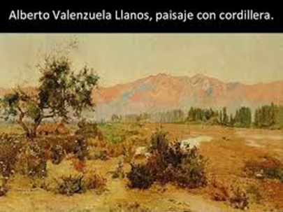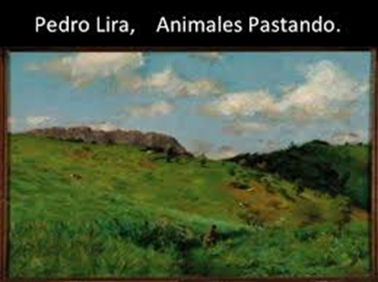

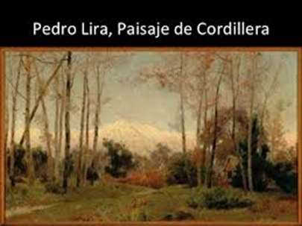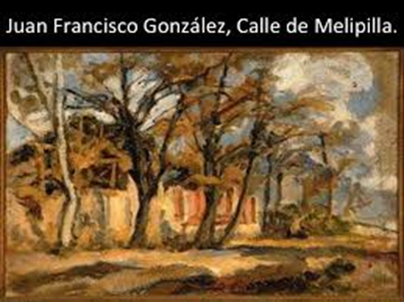

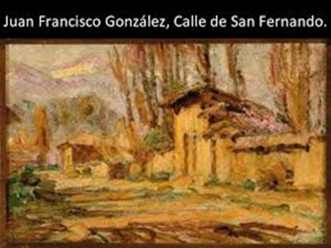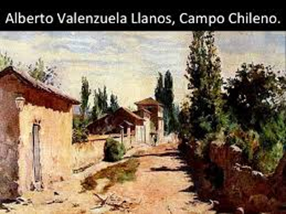

Observan y comparan pinturas de paisajes naturales de artistas nacionales del pasado y actuales.

1- ¿Qué lugares de nuestro país son los más representados por estos artistas?

2- ¿Serán todos de la misma época?, ¿por qué?

3- ¿Cuáles son más contemporáneos?, ¿por qué?

4- ¿Cuáles les llamaron más la atención?

5- ¿Conocen algunos de los lugares representados?, ¿cuáles?